表紙および中表紙の体裁に関する注意
指導の形態により，主任指導教員と指導教員の両方を記載する場合と，主任指導教員のみを記載する場合があります．不明な場合には，直接指導を受けた先生に問い合わせてください．

表紙および中表紙（1枚目）に関する注意
注意１：英語で執筆した場合にも，表紙の体裁は以下（2ページ目，もしくは3ページ目）のようにしてください．なお，可能な限り，題目以外を日本語で記載してください．
注意２：英語で執筆した場合にも，中表紙（1枚目）として添付してください．なお，可能な限り，題目以外を日本語で記載してください．

PDF版作成時の注意
PDFには，中表紙（1枚目および2枚目）と本文すべてを含めてください．
（表紙および中表紙（1枚目）の体裁１）
令和 ○○ 年度

修 士 論 文

題 目

複雑な機械の構造と強度に
関する研究

申 請 者 機械 太郎(00000000）

主任指導教員 熱流 一郎 教 授
指導教員 材強 次郎 講 師

京都工芸繊維大学 大学院工芸科学研究科
機械設計学専攻

（表紙および中表紙（1枚目）の体裁２）
令和 ○○ 年度

修 士 論 文

題 目

複雑な機械の構造と強度に
関する研究

申 請 者 機械 太郎(00000000）

主任指導教員 熱流 一郎 教 授

京都工芸繊維大学 大学院工芸科学研究科
機械設計学専攻

（中表紙（2枚目）の体裁１）
（日本語で執筆した場合にも，中表紙（2枚目）として添付してください．）

Study of Structure and Strength of
Complex Machines←Titleを記入

by

Taro KIKAI←名前を記入

A thesis submitted
to
Division of Mechanodesign,
Graduate School of Science and Technology
in partial fulfillment of the requirements
for the degree
of
Master of Engineering

Chief Advisor: Professor Ichiro SEIGYO←主任指導教員
Advisor: Assistant Professor Jiro KAKOU←指導教員

Kyoto Institute of Technology
Sakyo, Kyoto

February **, 20**
↑各年度の修士学位論文内容要旨提出期限に日付を合わせて下さい

（中表紙（2枚目）の体裁２）
（日本語で執筆した場合にも，中表紙（2枚目）として添付してください．）

Study of Structure and Strength of Complex Machines←Titleを記入

by

Taro KIKAI←名前を記入

A thesis submitted
to
Division of Mechanodesign,
Graduate School of Science and Technology
in partial fulfillment of the requirements
for the degree
of
Master of Engineering

Chief Advisor: Professor Ichiro SEIGYO←主任指導教員

Kyoto Institute of Technology
Sakyo, Kyoto

February **, 20**
↑各年度の修士学位論文内容要旨提出期限に日付を合わせて下さい

（背表紙の例）
（英語で執筆した場合にも，可能な限り，題目以外を日本語で記載してください．）
複
雑
な
機
械
の
構
造
と
強
度
に
関
す
る
研
究

令
和
00
年
度

機

械

太

郎

Abstract
～How to prepare for your graduation or master's thesis using Microsoft Word for Windows～
（実際には改ページ）

概要
～Microsoft Word for Windows用修士論文テンプレート～
使用言語が英語の場合には，和文の概要は必要ありません．
（実際には改ページ）

目次
1. 緒言 1
1.1 研究の背景 1
1.1.1 ○○○ 1
1.1.2 ○○○ 2
1.2 研究の目的 3

2. ○○○ 4
2.1 ○○○ 4

謝辞 10
参考文献 10
付録 12

1. 緒言
25mm
この資料は，原稿作成の方法を示し，執筆要綱を補足するものです．
(実際には改ページ)
2. 執筆要綱の補足
2.1 ページ設定・書式
2.1.1 余白 上25mm，下20mm，左30mm，右10mmとする．

2.1.2 ページ番号 本文の下余白に，ページ番号を挿入する．

2.1.3 フォント 概要，目次，章，節，項，謝辞，付録，参考文献等のタイトルにはゴシック体（sanserif typeface）を用いる．本文には11ポイント程度の明朝体（serif typeface）を使用する．

2.1.4 行間隔 和文・英文ともに18ポイント程度（1ページ約40行）とする．
10mm
2.2 式
30mm
式は中央揃えにし，式番号は右揃えにする．例えば，以下のように記述する．
$x=\frac{−b±\sqrt{b^{2}−4\text{ac}}}{2a}$ （1）
2.3 表と図
表と図の例を以下に示す．図表内の文字が小さくなりすぎないように注意すること．
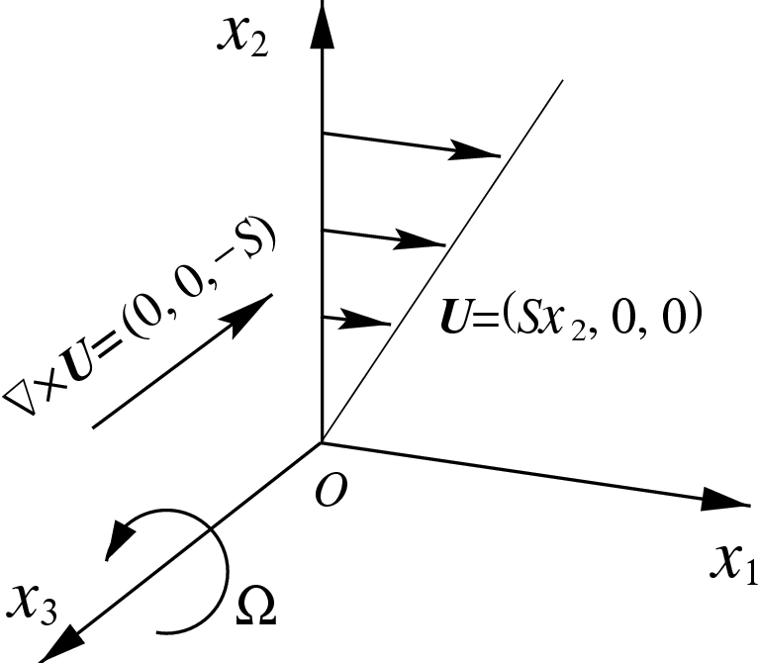
Fig.1 Rotating shear flow.
Table 1 Computational parameters.
S | ...
Ω | ...
... | ...

2.4 参考文献
以下のように記入し，'日本らの研究⁽¹⁾によると...' のように参照する．
(実際には改ページ)
参考文献
(1) 日本太郎，赤坂次郎，粘弾性流のレオロジ方程式に関する研究，日本機械学会論文集，70-578，(1967)，359-363.
20mmm

